GUIA Transformaciones isométricas

I.- Las preguntas 1 a la 17 responda en el siguiente cuadro, colocando la letra correspondiente a la alternativa correcta.
Puntaje: alternativa correcta 1 pts

Preguntas | 1 | 2 | 3 | 4 | 5 | 6 | 7 | 8 | 9 | 10 | 11 | 12 | 13 | 14 | 15 | 16 | 17 | Desafío
Respuesta

- La o las figuras que posee(n) simetría axial es o son:
- solo I I II III
- solo II
- Solo III
- I y II
- I y III
- La simetría axial se conoce también como:
a) reflexión
b) rotación
c) traslación
d) asimetría
e) ninguna de las anteriores

3.- En la figura, ¿Cuáles son las coordenadas en que se transforma el punto C, del cuadrado ABCD, por una rotación en 180º con respecto al punto A y en el sentido horario?
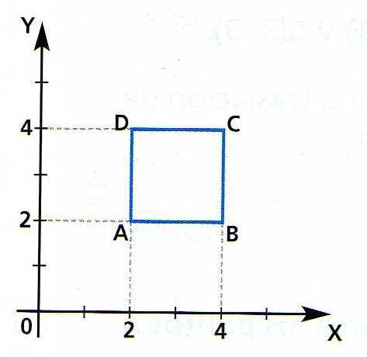
- (2,2)
- (2,0)
- (4,2)
- (0,0)
- (0,2)

4.- Sea A un punto del primer cuadrante que no está sobre los ejes y J el reflejo de A respecto al eje X. Si H es el reflejo de J respecto al eje Y, entonces HJ es un segmento:
- Perpendicular al eje X
- Paralelo al eje Y
- De la bisectriz del segundo cuadrante
- De la bisectriz del primer cuadrante
- Paralelo al eje X

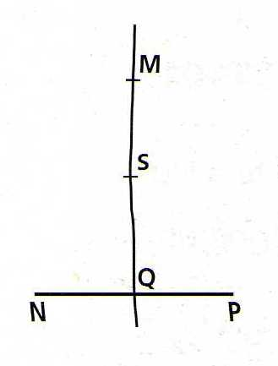
5.- En la figura, Q es el punto medio de NP y S es el punto medio de MQ. ¿Cuál es el punto que es su propia imagen por la reflexión respecto al eje MQ, como también por la reflexión respecto al eje NP?
- S
- Q
- P
- N
- M

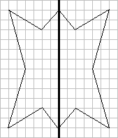
6.- En la figura, la imagen reflexiva del punto P, con respecto al eje de simetría L, es el punto: P Q R
a) Q
b) R L
c) S
d) T
U
T
S
e) U

7.- ¿Cuál de las siguientes opciones representa una rotación de la figura en 45º con centro O?
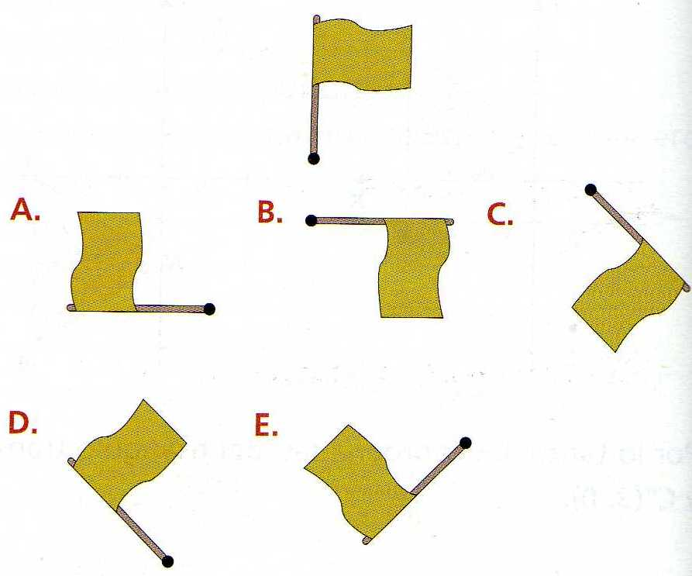

8.- Dado el eje L y el punto M de la figura, ¿qué transformación isométrica hay que aplicar a la mitad izquierda para obtener la mitad derecha del dibujo?
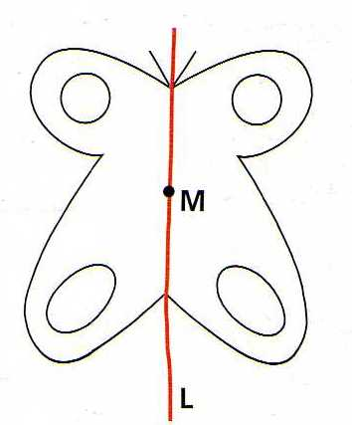
- Una rotación de 90º y centro M
- Una simetría con respecto al eje L
- Una traslación
- Una simetría con respecto a M
- Una rotación en 180º y centro M

9.- En la figura, al punto B se le aplica una rotación en 90º con respecto al punto A, en el sentido horario. Las nuevas coordenadas del punto B son:

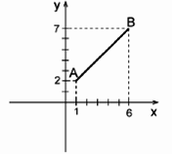
- (6,2)
- (-3,6)
- (6,-7)
- (6,-3)
- (6,-5)

10.- En la figura ¿Cuál es el punto simétrico del punto A(-1,-2) con respecto a la recta F?
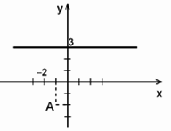
- (-1,8)
- (1,8)
- (-1,6)
F
- (7,-2)
- (-1,-4)

11.- ¿Cuál de los siguientes polígonos regulares permite(n) teselar el plano?
  - Pentágonos
  - Triángulos equiláteros
  - Hexágonos
    - Solo II
    - Solo III
    - I y III
    - II y III
    - I , II y III

12.- sobre los segmentos AB, CD, y EF se han construido triángulos rectángulos congruentes, como se muestra en las figuras. ¿Cuál(es) de estas figuras tiene(n) un eje de simetría?
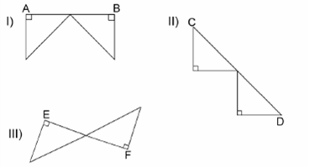
- I y II
- I y III
- II y III
- Todas
- Ninguna

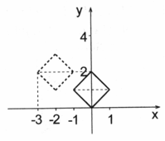
13.- En la figura el cuadrado dibujado con diagonal en el eje y se traslada al cuadrado dibujado con línea punteada. ¿Cuáles son los componentes del vector de la traslación?

- (1, 2)
- (-2, 1)
- (-1, 2)
- (2, 1)
- (-2, -1)

14.- En la figura 15 el ∆ MNS es simétrico (reflejo) con el ∆ QPR respecto al eje T, entonces, ¿cuál(es) de las siguientes afirmaciones es (son) siempre verdadera(s)?

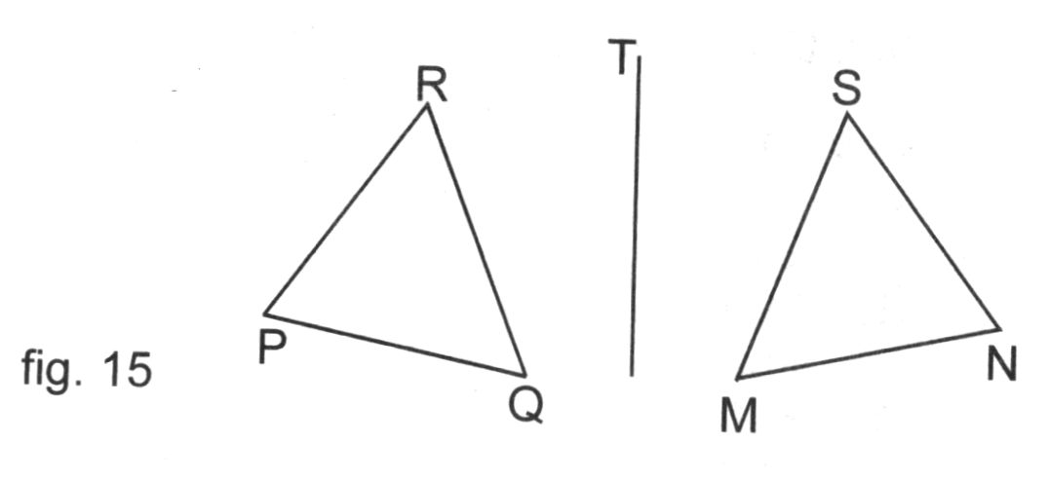
- RS T
- QR // NS
- ∆ PMR ∆ NQS

- Sólo I
- Sólo III
- Sólo I y II
- Sólo I y III
- I, II y III

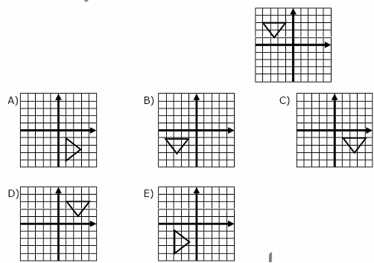
15.- En la figura, triangulo es rotado con centro en el origen y en 90º, entonces ¿Cuál es el triangulo resultante?

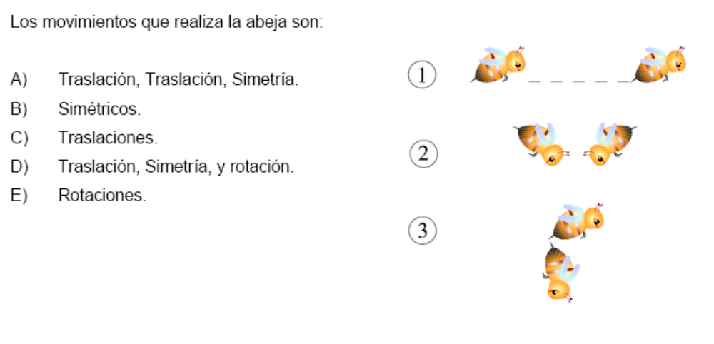
16.-

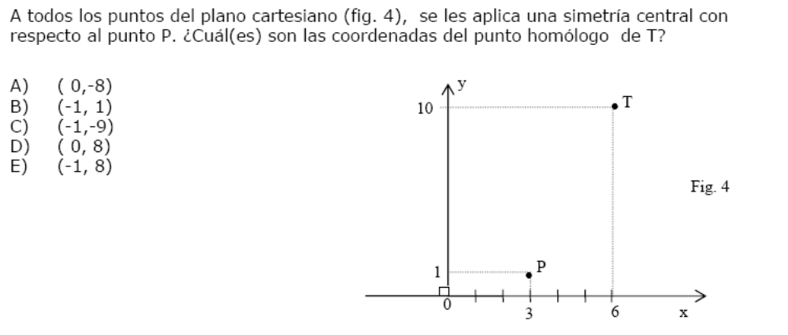
17.-

18.- ¿En cuál(es) de las opciones siguientes el cilindro que se genera al rotar el rectángulo en torno al lado ST es el que aparece bajo el rectángulo?

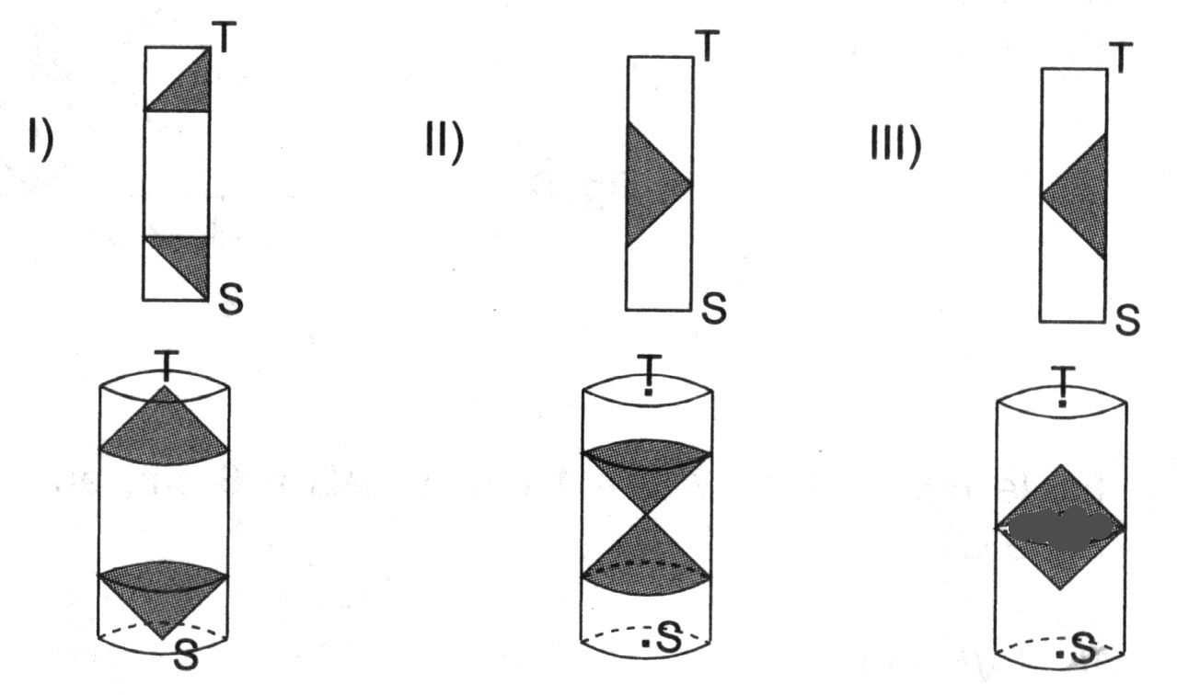
- Sólo en I
- Sólo en II
- Sólo en III
- Sólo en I y en II
- Sólo en I y en III

